במבצע מיוחד לעובדי אוניברסיטת חיפה

עובדים יקרים !
הרינו שמחים להציע לכם מארז הכולל 4 ערכות ספירלה ללימוד רב-פעמי במבצע מיוחד !
1. הולכים לגן / לגילאי 4-3 הערכה מכילה את הנושאים הבאים: כישורי שפה, כישורי חשיבה, וכישורי חשבון. בתוך כל 3 הנושאים ישנם 16 מיומנויות למידה.
2. הולכים לגן / לגילאי 5-4 הערכה מכילה את הנושאים הבאים: אותיות וקריאה, מספרים ומניה, וחשיבה כמותית. בתוך כל 3 הנושאים ישנם 15 מיומנויות למידה.
3. הולכים לגן חובה הערכה מכילה את הנושאים הבאים: כישורי חשיבה, אותיות, והתאמת כמות למספר. בתוך כל 3 הנושאים ישנם 16 מיומנויות למידה.
4. שלום כיתה א' הערכה מכילה את הנושאים הבאים: אותיות וקריאה, מספרים ומניה, וחשיבה כמותית. בתוך כל 3 הנושאים ישנם 16 מיומנויות למידה.
הערכות כוללות דפים מחיקים בספירלה וטושים מחיקים לתרגול רב-פעמי! ונועדו לחזק את ילדכם בגן ולהכין אותם לקראת בית הספר, וכמו כן להקנות להם כישורים המעודדים חשיבה ועבודה עצמית. כל ערכה בגודל של 27X21 ס"מ ומכילה 32 עמודים צבעוניים. לגילאי 3 - 6

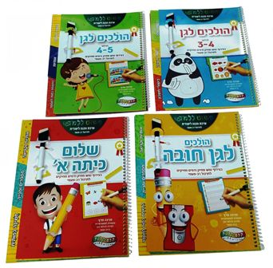

(הכולל 4 ערכות)
19 ₪ X 5 תש'
(סה"כ 95 ₪ בלבד) במקום 240

אחריות מלאה ♦ עד גמר המלאי

ניתן להזמין טלפונית באמצעות כרטיסי אשראי

ההזמנה תסופק דרך מזכירות ועד ארגון הסגל המנהלי

לבירורים והזמנות בטלפון יש לפנות לאביבים הפצות
למזמינים בכרטיסי אשראי ניתן להעביר את ההזמנה גם בפקס

טלפון: 03-7315333 פקס: 03-5734331

הננו מזמינים את: מארז למידה בכייף (4) (נא לציין את כמות המארזים המוזמנת) ___

שם העובד/ת __________________________ פקולטה/ מחלקה _________________

כרטיס אשראי מס' ________ - ________ - ________ - ________ תוקף ____ - ____ תשלומים ____

טל ע. _________________ טל נייד. _________________ ת.ז. ________________ חתימה ______

